ESERCIZIO:
- Creare la seguente presentazione.
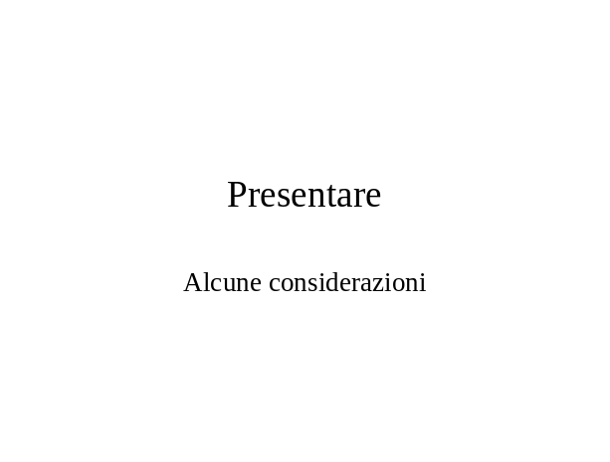
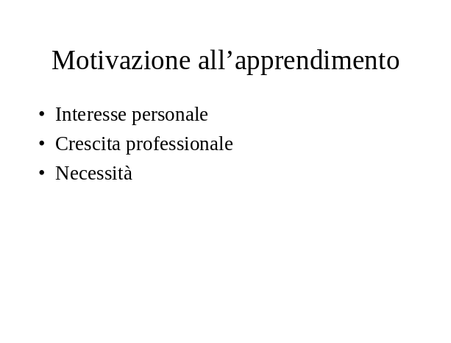
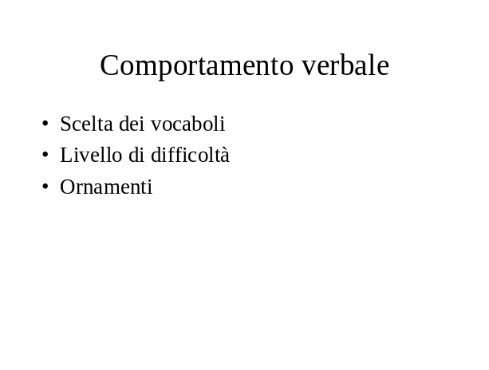
- Cambiare il formato del titolo della prima diapositiva: Monotype Corsiva, grandezza 60 punti.
- Mettere come sfondo a tutte le diapositive una sfumatura di grigio.
- Cambiare il riempimento delle finestre dei titoli delle diapositive 2 e 3 mettendoli in blu.

